Московский Авиационный Институт
(Национальный Исследовательский Университет)

Факультет прикладной математики и физики.
Кафедра вычислительной математики и программирования.

Лабораторная работа №8
по курсу «Нейроинформатика»
LVQ-сеть.

VII семестр.

Студент Баскаков О.А.
Группа 08-406
Номер в списке 2
Преподаватели: Тюменцев Ю. В. и
Козлов Д. С.

Москва, 2011.

Постановка задачи
Целью работы является исследование свойств сети LVQ , алгоритмов обучения, а также применение сети в задачах классификации.

Основные этапы работы:
- Использовать сеть LVQ для классификации точек плоскости в случае, когда классы не являются линейно разделимыми. Проверить качество обучения.

Ход выполнения работы:

Часть 1:

Neural Network
name: 'Custom Neural Network'
efficiency: .cacheDelayedInputs, .flattenTime,
.memoryReduction
userdata: (your custom info)

dimensions:
numInputs: 1
numLayers: 2
numOutputs: 1
numInputDelays: 0
numLayerDelays: 0
numFeedbackDelays: 0
numWeightElements: 48
sampleTime: 1

connections:
biasConnect: [0; 0]
inputConnect: [1; 0]
layerConnect: [0 0; 1 0]
outputConnect: [0 1]

subobjects:
inputs: {1x1 cell array of 1 input}
layers: {2x1 cell array of 2 layers}
outputs: {1x2 cell array of 1 output}
biases: {2x1 cell array of 0 biases}
inputWeights: {2x1 cell array of 1 weight}
layerWeights: {2x2 cell array of 1 weight}

functions:
adaptFcn: 'adaptwb'
adaptParam: (none)
derivFcn: 'defaultderiv'
divideFcn: (none)
divideParam: (none)
divideMode: 'sample'
initFcn: 'initlay'
performFcn: 'mse'
performParam: .regularization, .normalization, .squaredWeighting
plotFcns: {'plotperform', plottrainstate,
plotconfusion, plotroc}
plotParams: {1x4 cell array of 4 params}
trainFcn: 'trainr'
trainParam: .showWindow, .showCommandLine, .show, .epochs,
.time, .goal

weight and bias values:
IW: {2x1 cell} containing 1 input weight matrix
LW: {2x2 cell} containing 1 layer weight matrix
b: {2x1 cell} containing 0 bias vectors
methods:
adapt: Learn while in continuous use
configure: Configure inputs & outputs
gensim: Generate Simulink model
init: Initialize weights & biases
perform: Calculate performance
sim: Evaluate network outputs given inputs
train: Train network with examples
view: View diagram
unconfigure: Unconfigure inputs & outputs

evaluate: outputs = net(inputs)

Training with TRAINR.
Epoch 0/300, Time 0.051497, Performance 0.66667/0
Epoch 25/300, Time 1.5255, Performance 0.16667/0
Epoch 50/300, Time 2.9339, Performance 0.083333/0
Epoch 75/300, Time 4.3415, Performance 0.083333/0
Epoch 100/300, Time 5.7964, Performance 0.16667/0
Epoch 125/300, Time 7.3228, Performance 0.083333/0
Epoch 150/300, Time 8.9591, Performance 0.083333/0
Epoch 175/300, Time 10.3805, Performance 0.083333/0
Epoch 200/300, Time 11.7819, Performance 0.16667/0
Epoch 225/300, Time 13.1632, Performance 0.083333/0
Epoch 250/300, Time 14.5771, Performance 0.083333/0
Epoch 275/300, Time 15.9717, Performance 0.083333/0
Epoch 300/300, Time 17.3957, Performance 0.16667/0
Training with TRAINR completed: Maximum epoch reached.

Training with TRAINR.
Epoch 0/300, Time 0.00477, Performance 0.16667/0
Epoch 25/300, Time 1.4042, Performance 0.083333/0
Epoch 35/300, Time 1.9677, Performance 0/0
Training with TRAINR completed: Performance goal met.

res = 2 2 1 2 1

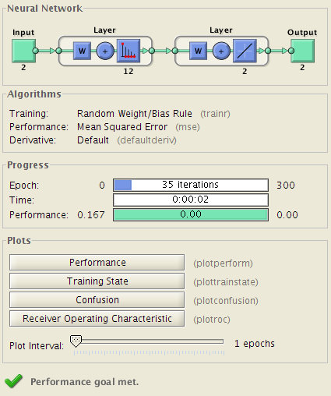

Результат классификации(с дополнительными точками):

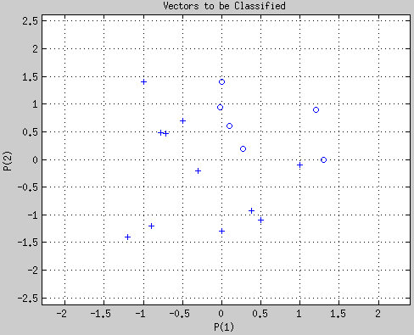

Выводы
В этой лабораторной работе я познакомился с программированием LVQ сетей.
Они позволяют распознавать линейно неразделимые классы.

